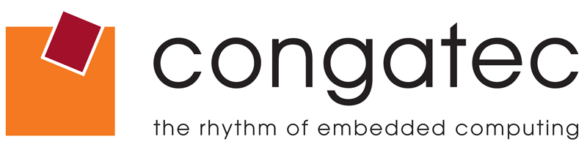
Leserkontakt: | Pressekontakt:
congatec AG | PRismaPR
Christian Eder | Bettina Lerchenmüller
Tel.: +49-991-2700-0 | Tel.: +49-8106-24 72 33
info@congatec.com  www.congatec.com | info@prismapr.com  www.prismapr.com

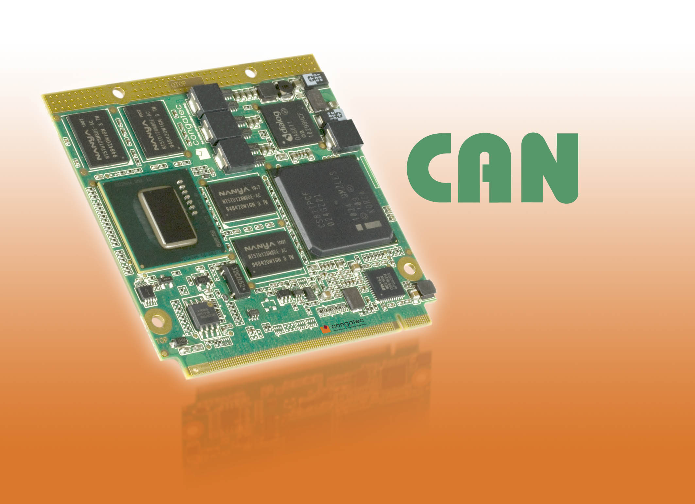

Besuchen Sie uns auf der SPS, Halle 8, Stand 228

Text und Foto verfügbar: http://pr.congatec.de

Pressemitteilung 14/2010

congatec bietet für das conga-QA6 CAN-Bus Unterstützung auf der aktuellen Qseven Spezifikation 1.2

Nürnberg, SPS/IPC/DRIVES, 23.November 2010 * * * Die congatec AG, führender Hersteller von embedded Computer Modulen, präsentiert mit dem conga-QA6 erstmals ein Computer Modul im Qseven Small Form Factor, das einen CAN (Controller Area Network)-Bus unterstützt. Der CAN-Bus ist ein asynchrones, serielles Bussystem aus der Automobilindustrie, das inzwischen auch verstärkt in der Automatisierungstechnik zum Einsatz kommt. Das neue conga-QA6 ist mit der Prozessorserie Intel® Atom™ E600 sowie dem Intel® Plattform Controller Hub EG20T ausgestattet, um den CAN-Bus unterstützen zu können.
Für viele Automatisierer ist der CAN-Bus fester Bestandteil der X-86 Architektur und dort in vielen Anwendungsbereichen nicht mehr wegzudenken. Mit Erfolg wurde der CAN-Bus in das Pin Out der Qseven Spezifikation 1.2 aufgenommen, um den heutigen Anforderungen eines Small Form Factors gerecht zu werden. Bisher ungenutzte reservierte Pins des Pin Outs wurden dabei den Signalen der CAN-Bus Schnittstelle fest zugewiesen.
Die Vorteile des CAN-Bus kommen in unterschiedlichsten Applikationen in der Automatisierung zum Tragen. Ähnlich einem Datennetzwerk auf industrieller Ebene können I/O Module, Sensoren, Motoren und Regler mit dem embedded Computer verbunden werden. Dabei wird nur eine Leitung für die Verbindung aller Teilnehmer in einem System benötigt, wodurch sich Steuerungsanlagen sehr kompakt fertigen lassen.
Das neue conga-QA6 Qseven Modul mit seinen geringen Abmessungen von nur 70 x 70 mm und einer Leistungsaufnahme von typisch < 5Watt bietet in diesem Zusammenhang eine Vielzahl von Vorteilen: Neben dem CAN-Bus stellt es schnelle, differenzielle Schnittstellen wie PCI Express und SATA zur Verfügung, verzichtet aber konsequent auf alte „legacy“ Interfaces wie z.B. EIDE und PCI. Im Detail betrachtet werden 6x USB 2.0, 2x SATA, 1x SDIO, 3x PCIe, LPC Bus, I²C Bus, Gigabit Ethernet, sowie High Definition Audio zur Verfügung gestellt. Sämtliche Bauteile dieses Designs sind für den industriellen Umgebungstemperaturbereich von -40 bis +85 °C spezifiziert. Durch die deutlich verbesserte interne Grafikleistung ergibt sich ein passendes Gesamtkonzept für benutzerfreundliche Anwendungen gerade in der Automatisierung.

Über die congatec AG
Die congatec AG mit Sitz im bayerischen Deggendorf ist ein führender Hersteller von industriellen Computermodulen auf den Standard-Formfaktoren Qseven, COM Express, XTX und ETX. Die Produkte des innovativen Unternehmens sind branchenunabhängig und werden z.B. in der Industrie-Automatisierung, der Medizintechnik, von Automobil-Zulieferern sowie in der Luftfahrt oder im Transportwesen eingesetzt. Wesentliches Kern-Know-How sind besondere, erweiterte BIOS- und Treiberunterstützung und umfangreiche Board Support Packages. Die Kunden werden ab der Design-In Phase durch umfassendes Product Lifecycle Management betreut. Die Fertigung der Produkte erfolgt bei spezialisierten Dienstleistern nach modernsten Qualitätsstandards. congatec beschäftigt zur Zeit 92 Mitarbeiter und unterhält Niederlassungen in England, Schweden, Tschechien, Israel, Taiwan und den USA. Mehr Informationen finden Sie unter www.congatec.de.
* * *
Intel und Intel Core sind eingetragene Warenzeichen der Intel Corporation in den USA und anderen Ländern.
congatec ist ein Associate Member der Intel® Embedded Alliance, eine Gemeinschaft aus Entwicklern und Anbietern von Lösungen für den Embedded- und Kommunikationssektor. Weitere Informationen sind unter www.intel.com/go/eca zu finden.

